Наша птица из ткани – не просто игрушка. Как и все в жизни наших предков эта кукла-скрутка была наполнена глубоким смыслом. Птица в русском фольклоре – это душа. Она связывает земную жизнь человека и небесную высь. Ведь птица может подняться выше гор и дол, долететь до солнца, преодолеть моря и пустыни. И не только в сказках. Каждый год из далеких чужих краев возвращаются на родину птичьи стаи, чтобы вить гнезда и воспитывать птенцов. И приносят на крыльях весну.

Народная игрушка
«Птица»
Наша птица из ткани олицетворяет душу дома, сулит хорошее здоровье, урожай – а, значит, счастье и достаток. Таких птиц делали не только из ткани, еще, например, из соломы, щепочек, тонких досточек. Материал не был так уж важен, главное, чтобы сделано было с душой. И тогда душа-птица принесет радость, свет и счастье в дом.
Для птицы нам понадобится:
-Квардрат хлопчатобумажной ткани 20*20 см
-Нитки
-Ножницы
-Кусочек ваты или обрезки ткани для набивки головы и туловища.
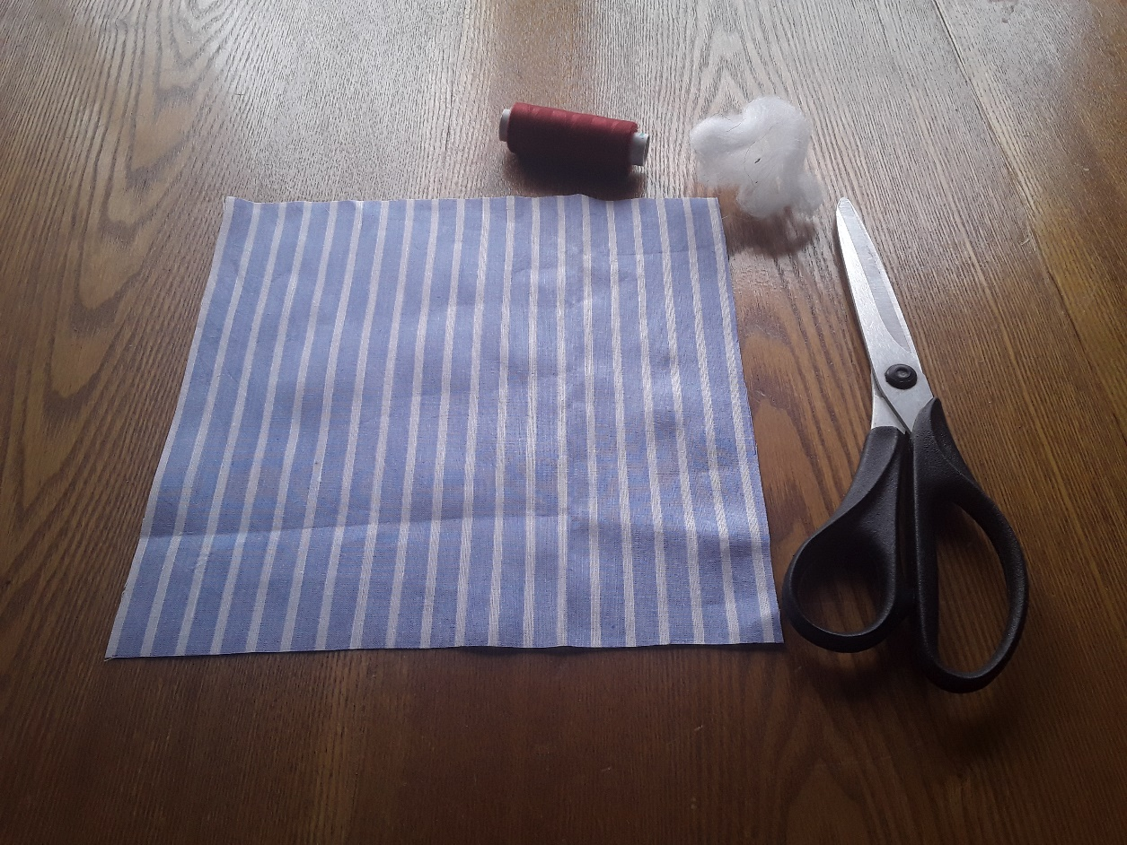

1. Складываем квадрат по диагонали
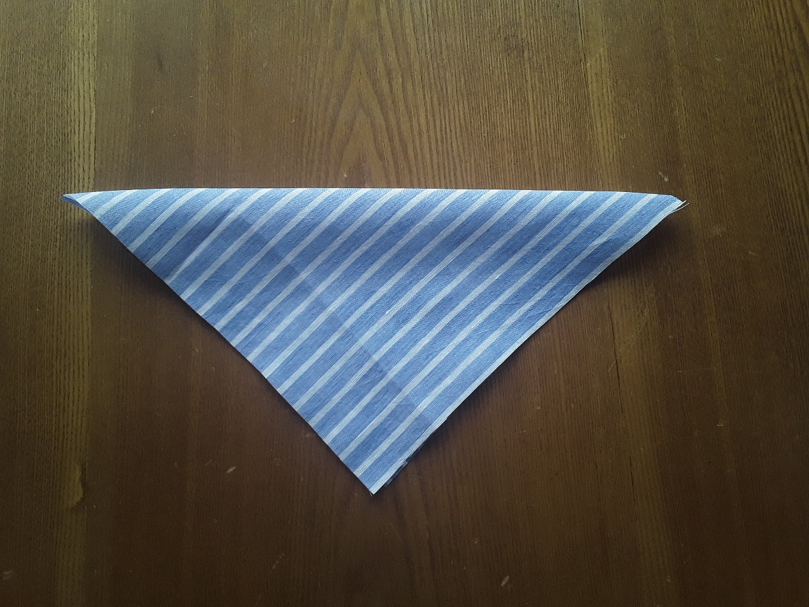
2. Разворачиваем платок, чтобы диагональ оказалась сверху и заворачиваем концы диагонали к углу, который смотрит на вас.
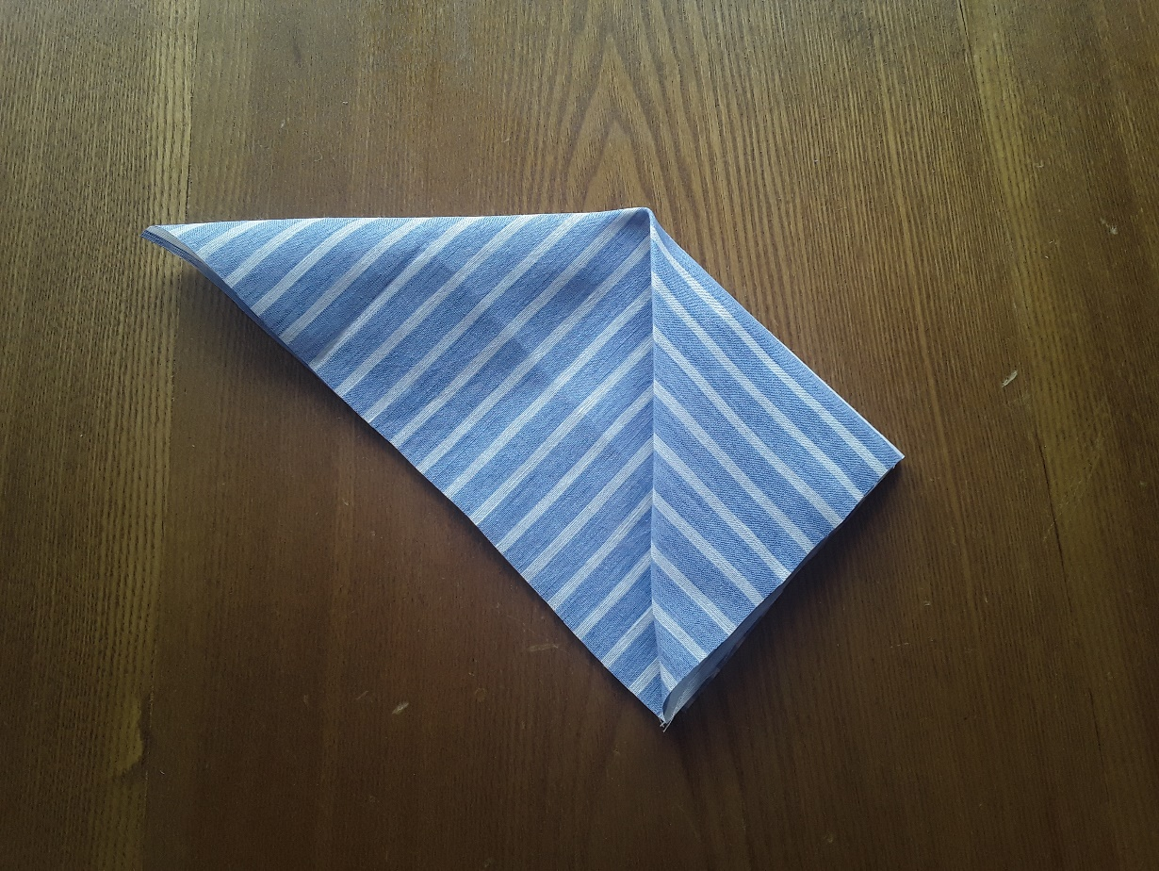

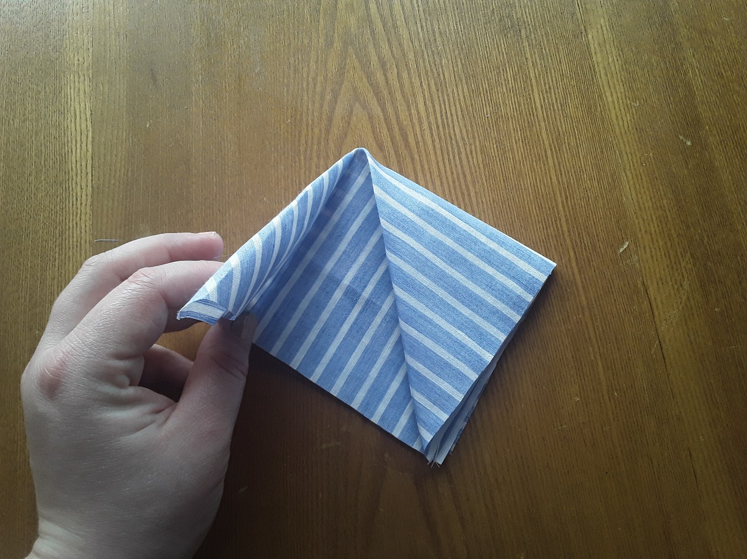
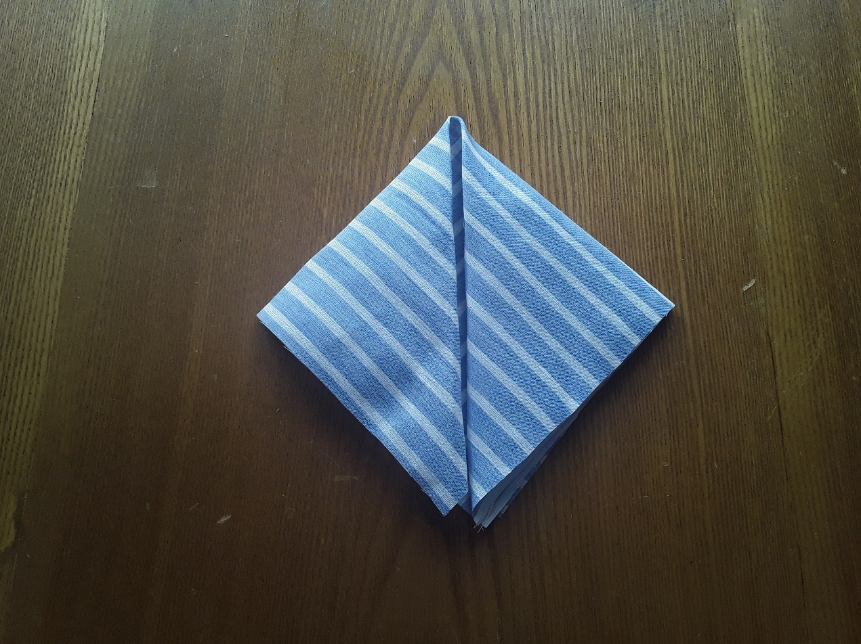.
3. Края ромба так же заворачиваем к центру.

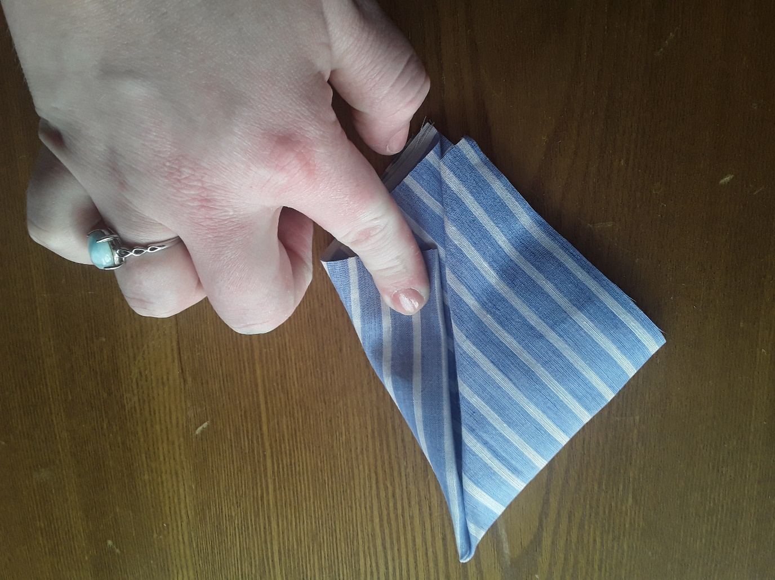
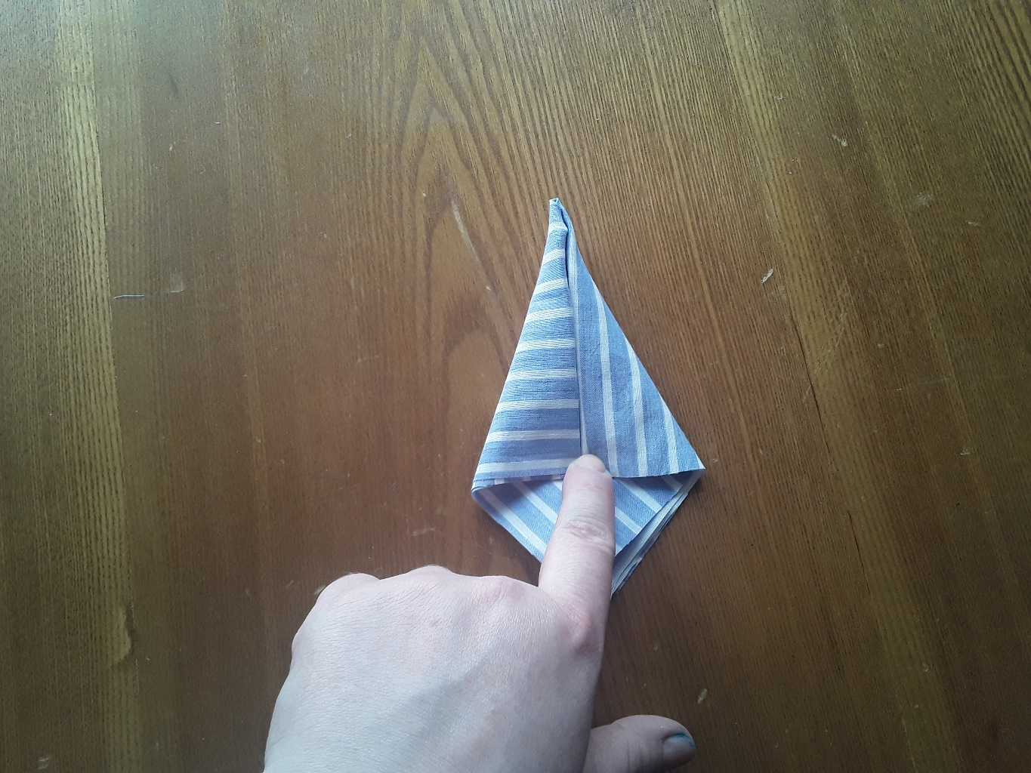
4. Складываем нашу заготовку пополам так, чтобы все сворачивания оказались внутри.
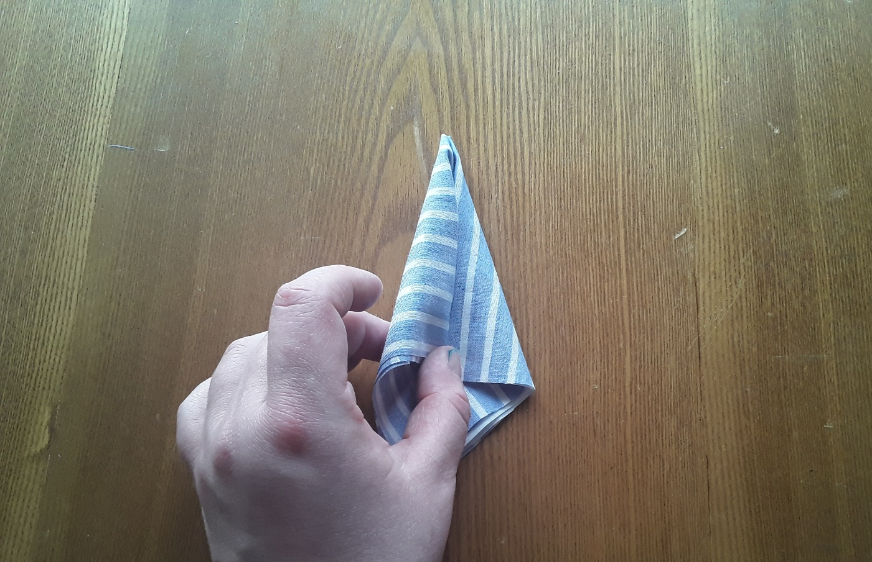
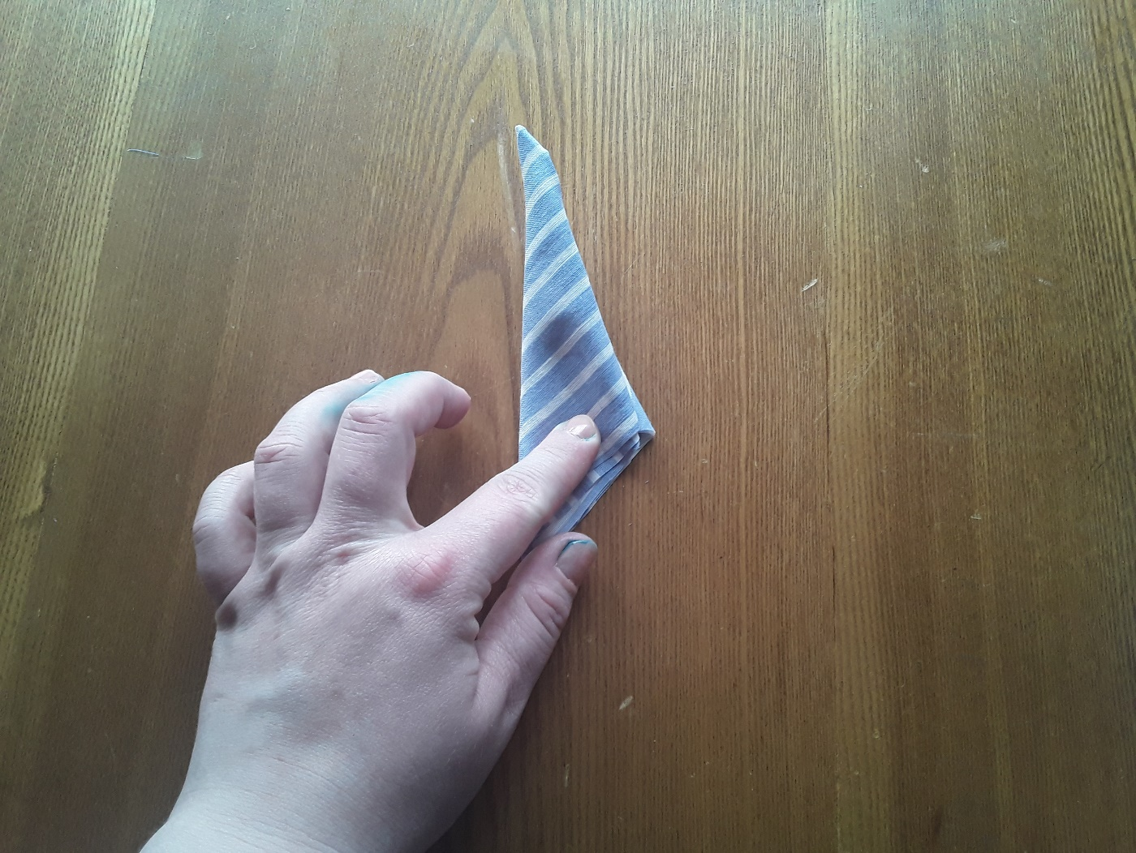

5. Берем ниточку и крепко завязываем уголок-это будет клюв птички.
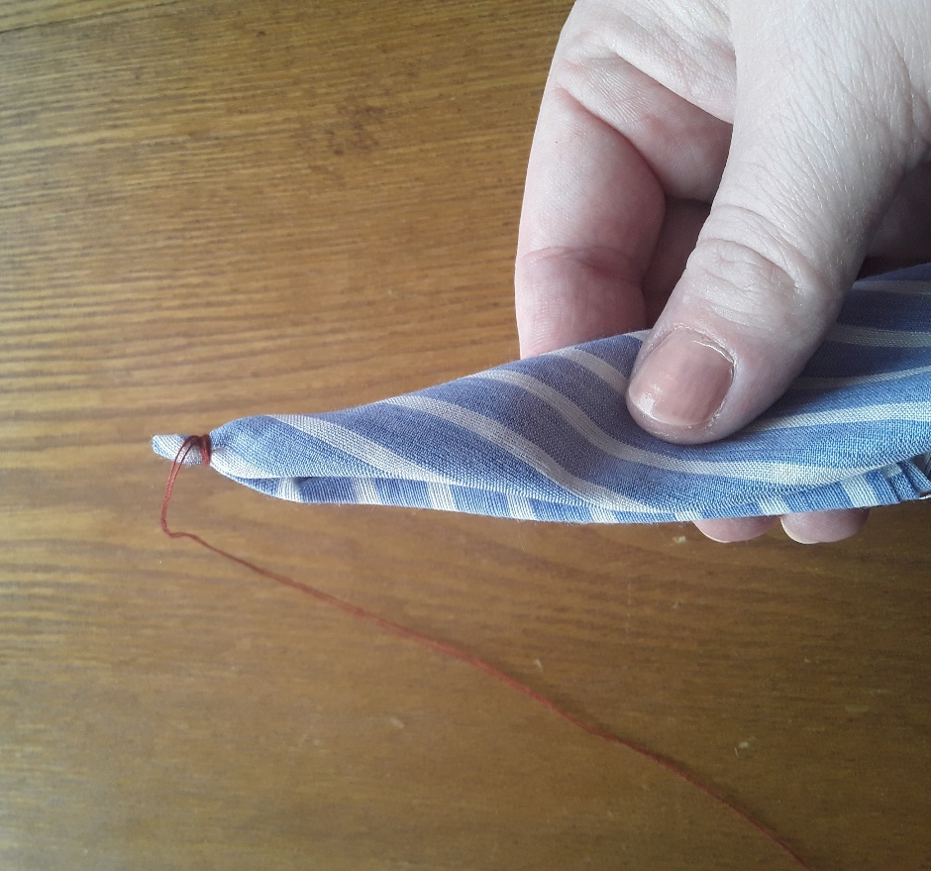
6. Ткань расправляем. Внутрь вкладываем небольшой кусочек ваты (можно использовать обрезки ткани), для головы птицы и завязываем длинной ниткой. Вместо набивки также можно взять бусину. Нить берите подлиннее и завязывайте по середине нитки.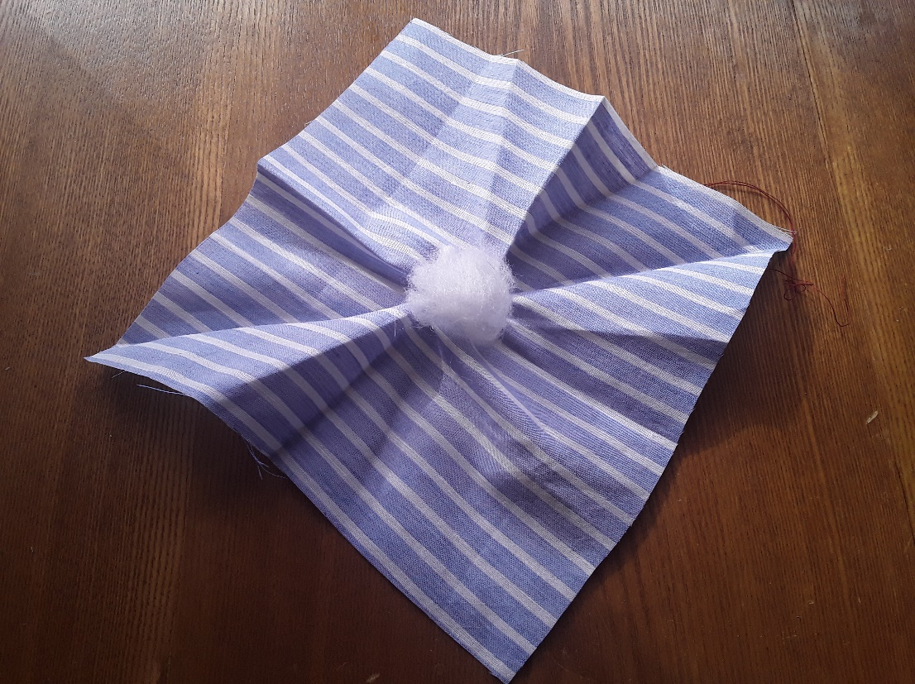

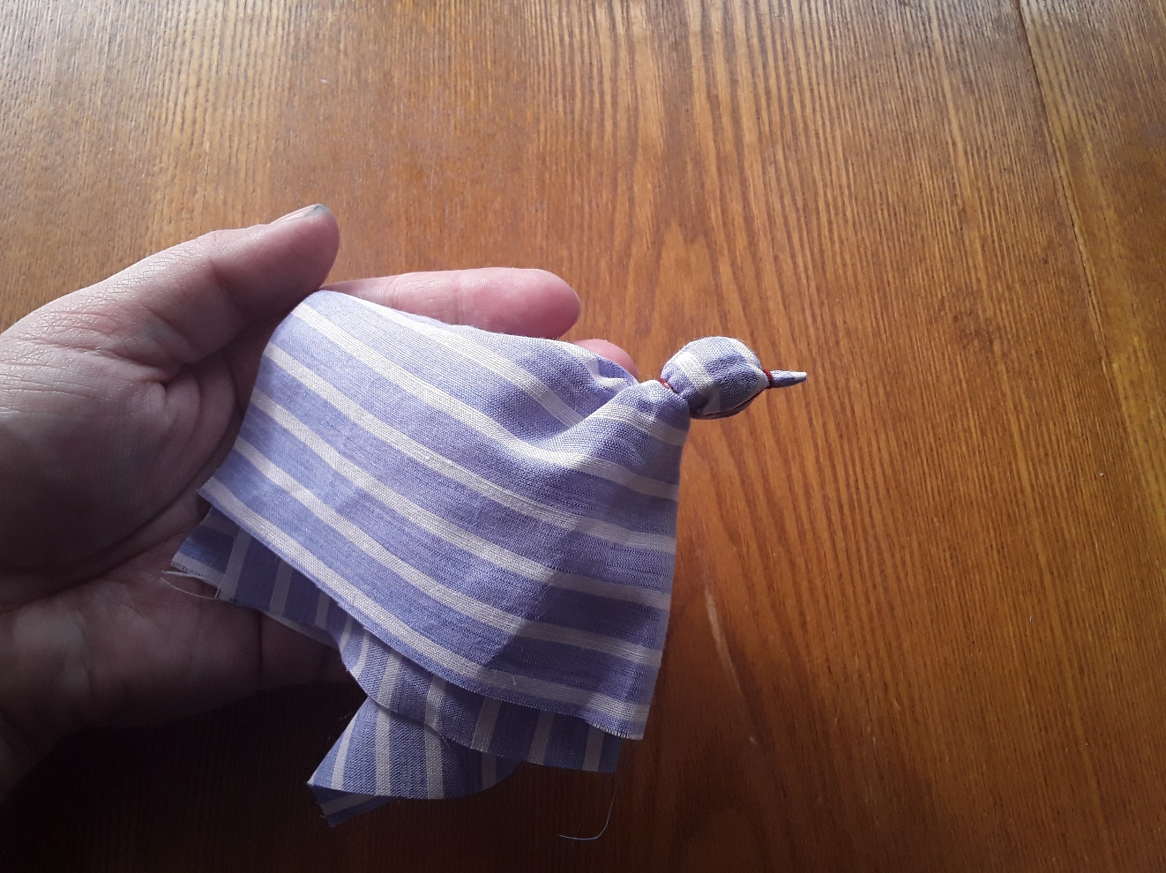
7. Расправляем птице крылья и хвост. Опять вкладываем набивку – это уже тело птички. И завязываем нитками, которые остались в предыдущем шаге. Если нитки не ватает, берем новую.
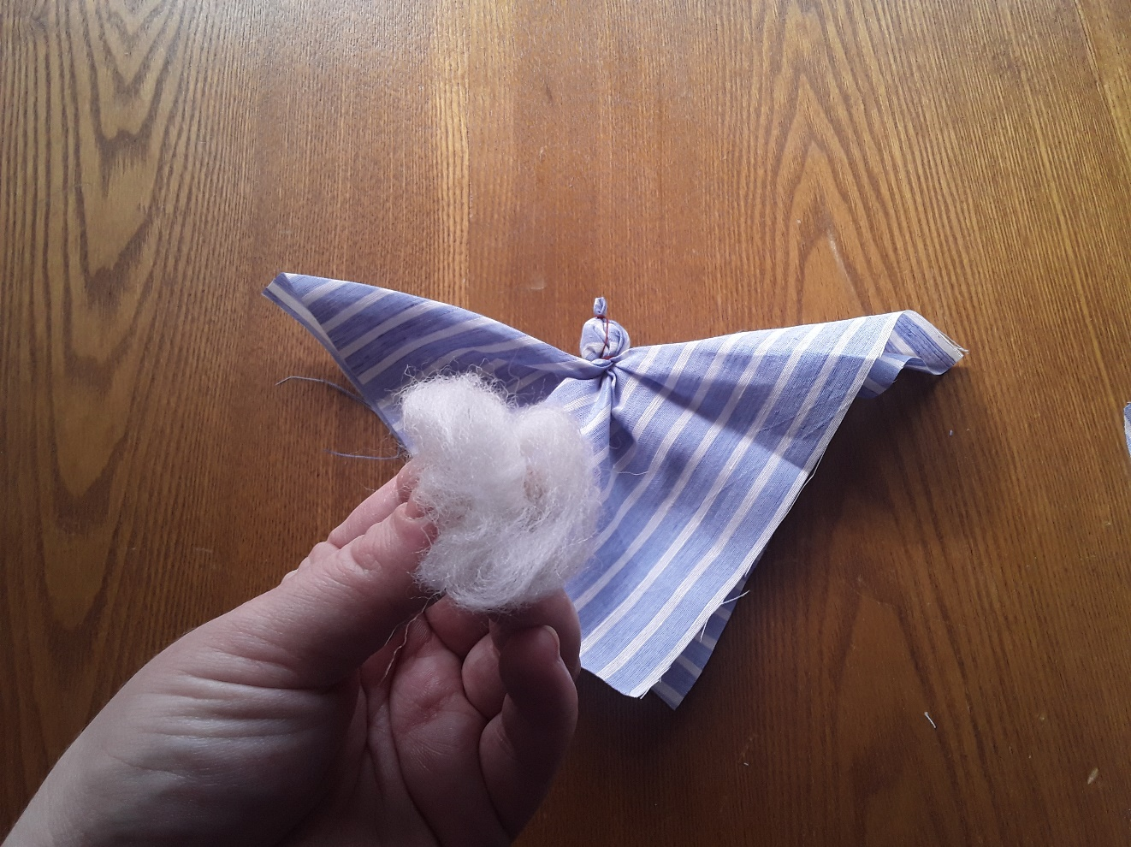
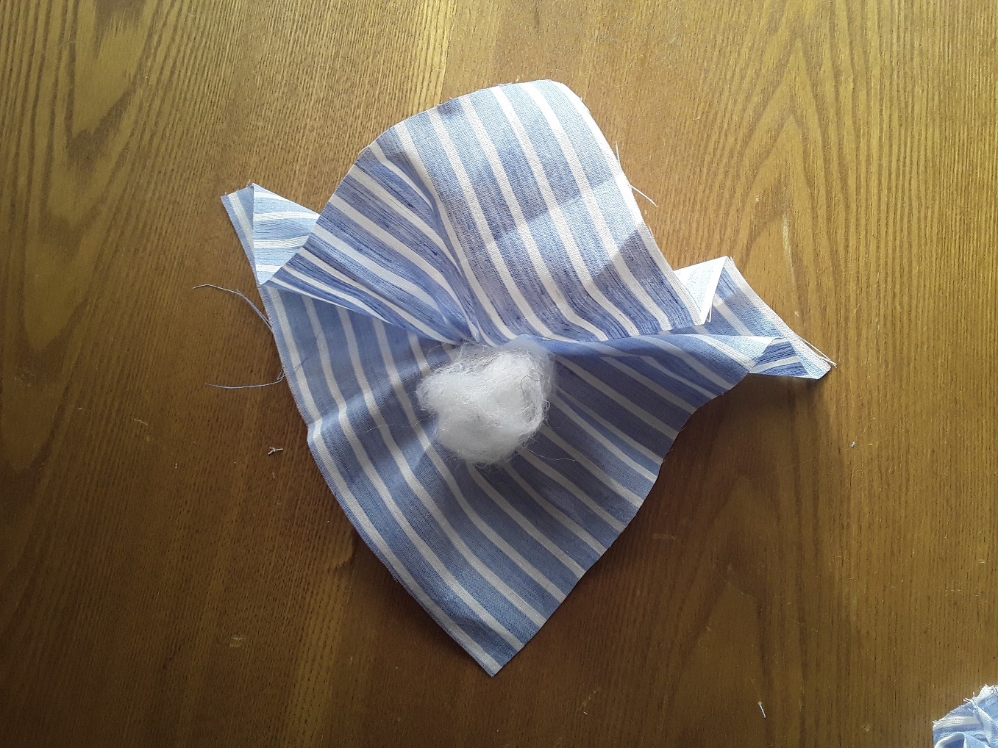
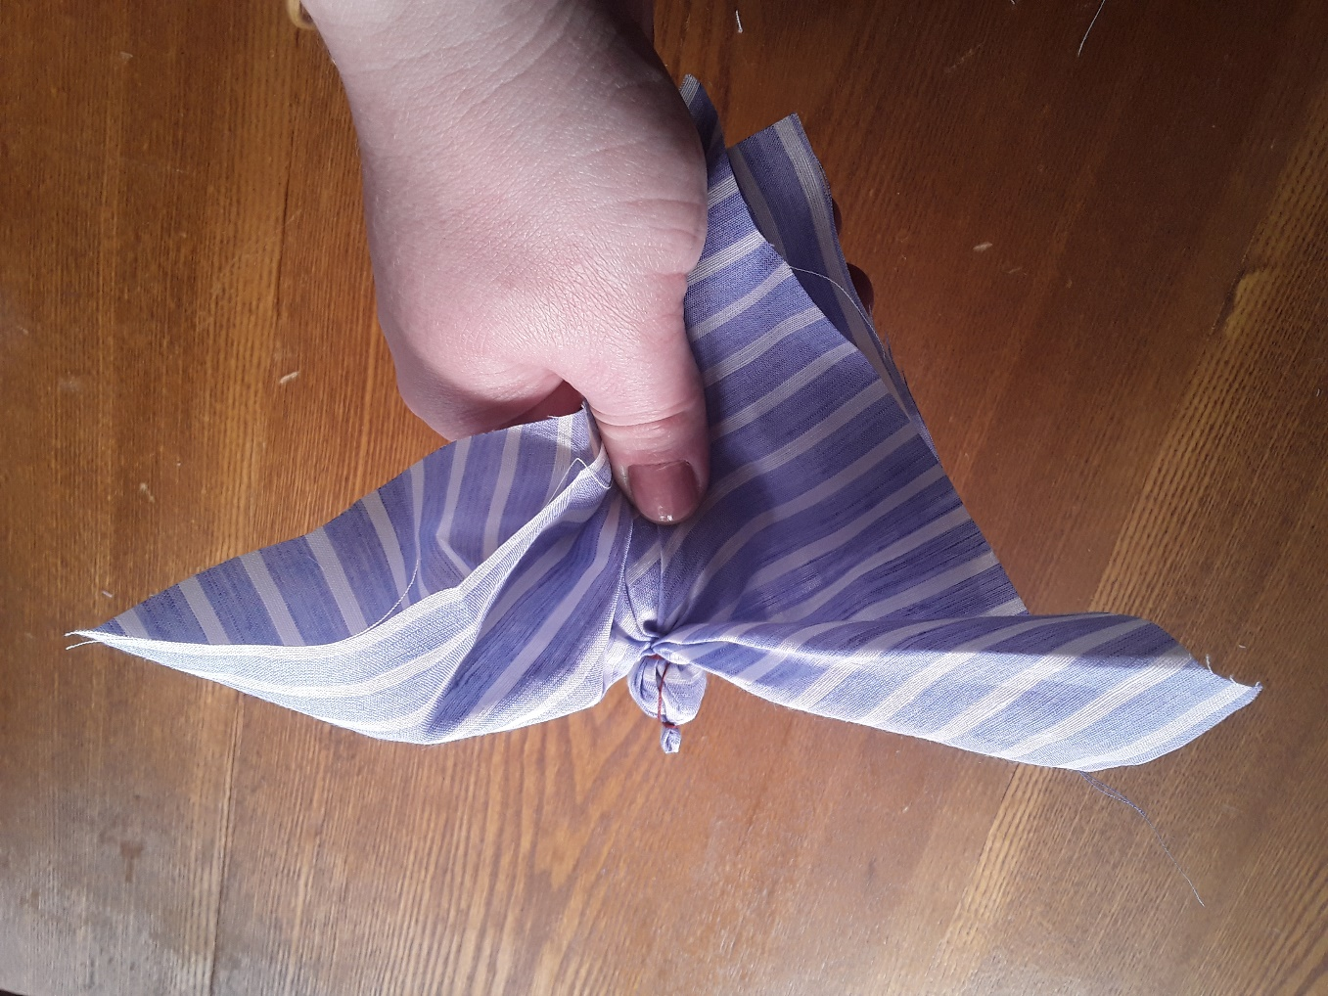

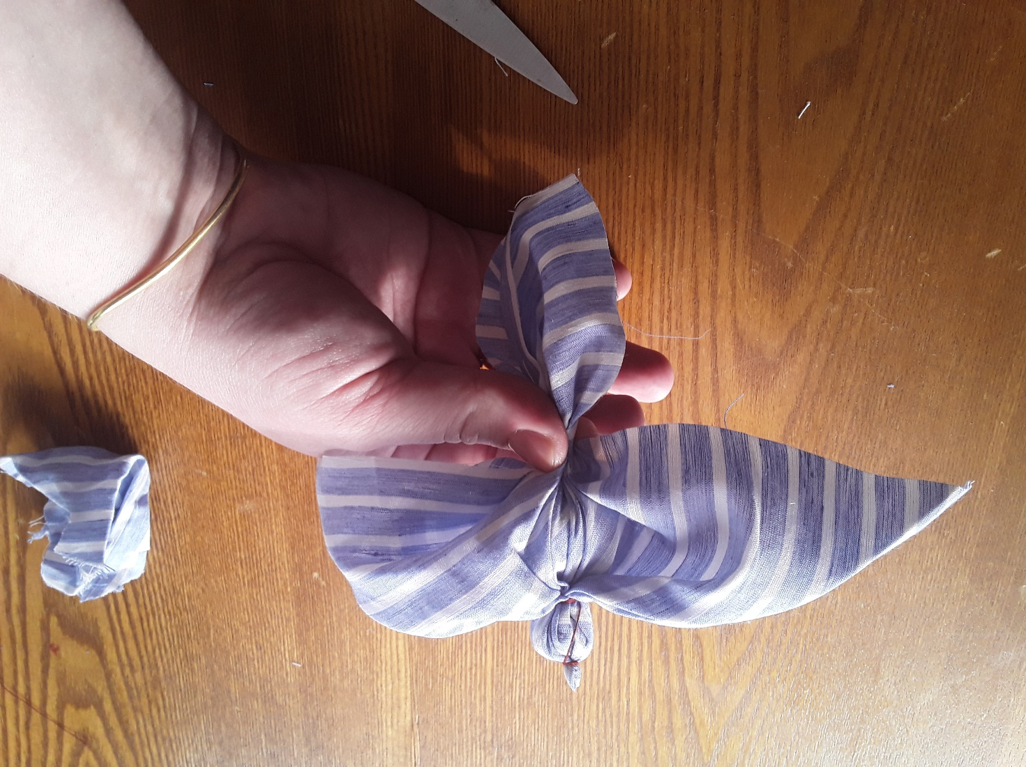
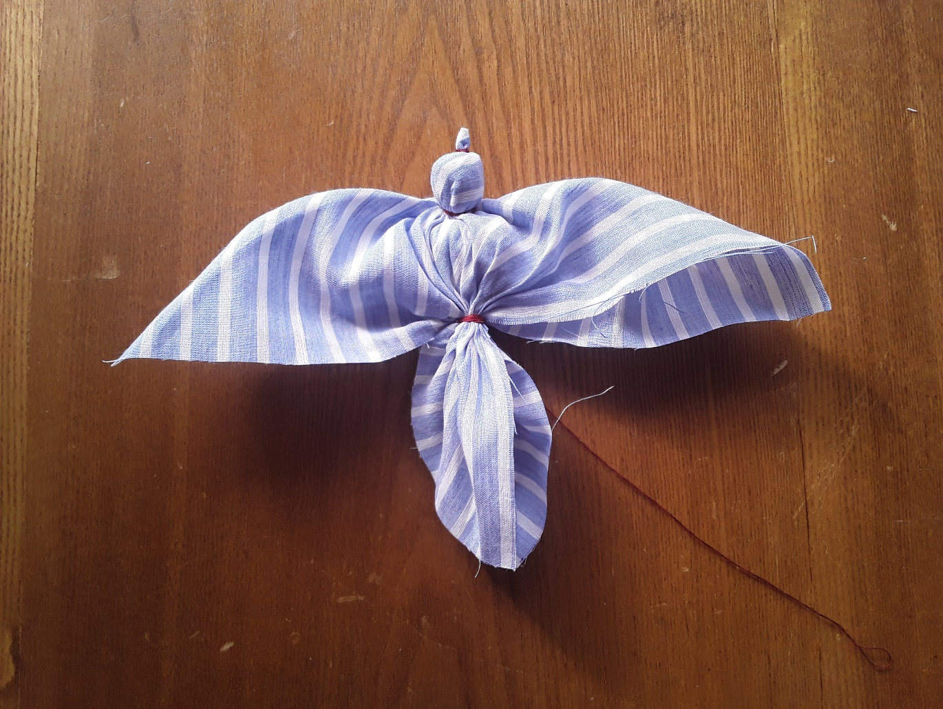
8. Нити от хвоста проводим наискосок к голове, обводим голову. Получился крест на спине у птицы. Можно обмотать таким образом несколько раз для крепости.
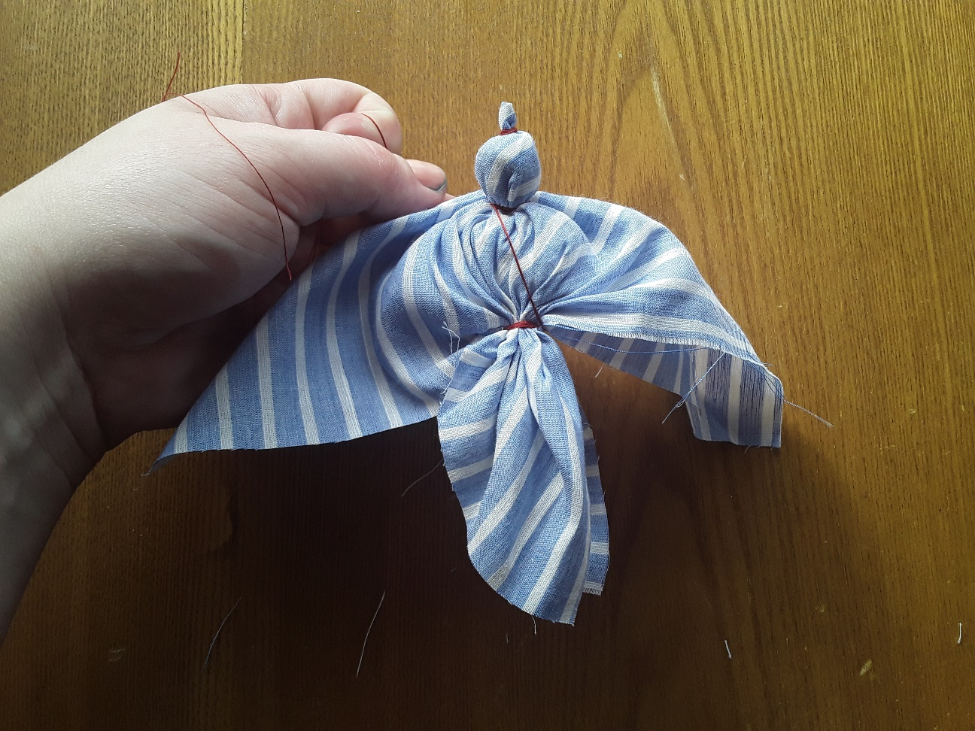
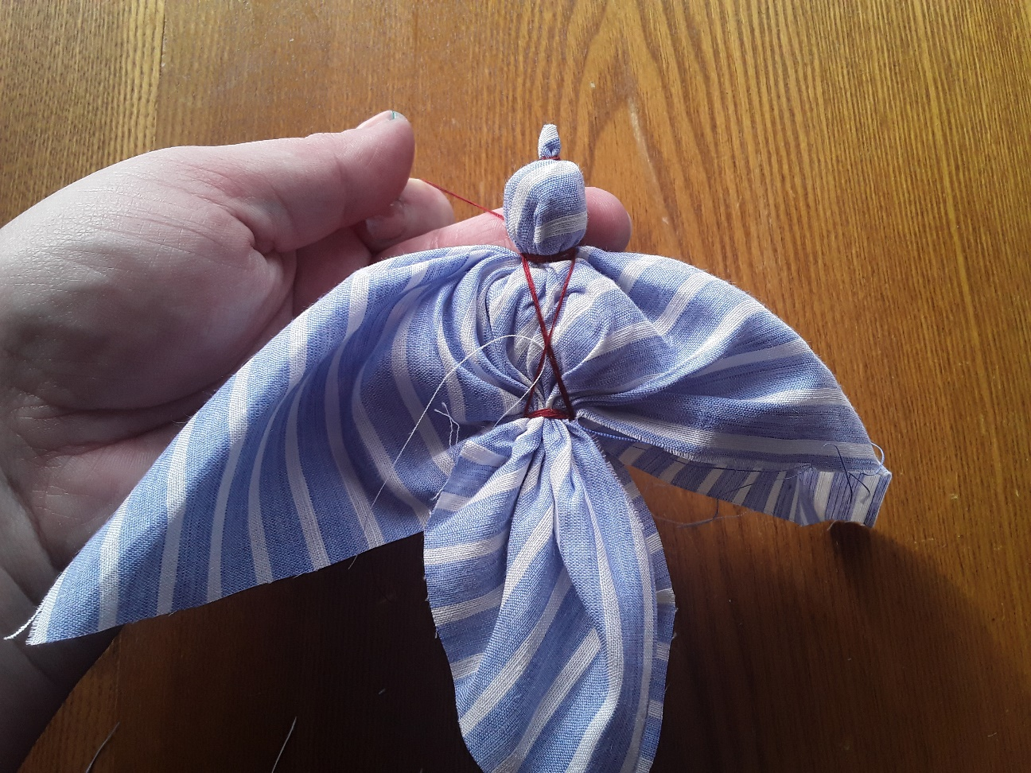
9. Обматываем ниткой крылья птицы. Ткань на крыльях и хвосте расправляем. через центр креста можно пропустить ниточку, завязать узлом, и за нее подвесить птицу.
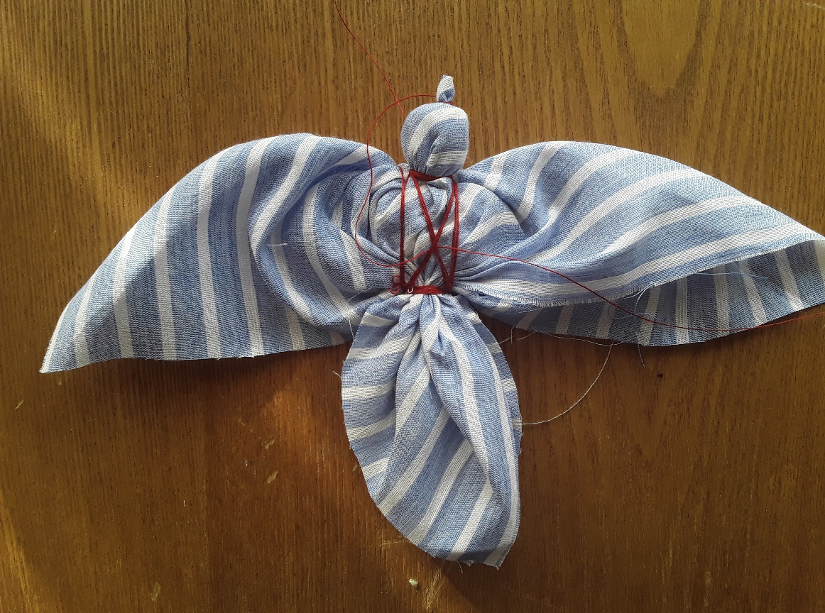
Наша птица готова) Можно ей украсить окно, дверь, люстру. Можно сделать несколько птичек и создать из них композицию. Например, так:
